Хореографическая студия «Данс Арт» выступила в культурном центре «Онежский»
31.05.2019
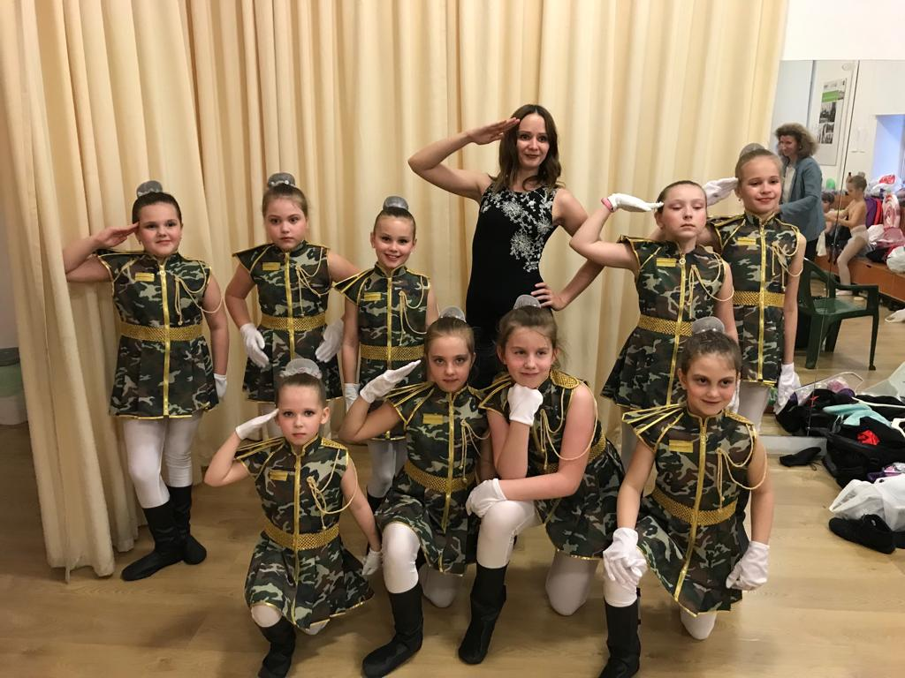
28 мая ведущий творческий коллектив города Москвы из центра культуры и досуга «Академический», хореографическая студия «Данс Арт» выступила с отчетной программой в культурном центре «Онежский» в Северном административном округе.
Уже не первый год студия «Данс Арт» под руководством Любови Новиковой успешно выступает на различных мероприятиях не только в Академическом районе, но и за его пределами. Свое отчетное выступление - своеобразное подведение итогов года - участники коллектива представили зрителям, собравшимся в КЦ «Онежский», вызвав бурные аплодисменты зрителей.
«Данс Арт» уходит на летние каникулы, а осенью вновь ждет мальчишек и девчонок в стенах Центра культуры и досуга «Академический».
«Твоя газета»
Новости Академического района

Адрес страницы: http://akademichesky.mos.ru/presscenter/news/detail/8121988.html
Управа района Академический города Москвы

